Конспект логопедического занятия
в группе компенсирующей направленности
для детей 6-7 лет.
Составила: учитель-логопед
Инкирева Л.Ф
МДОАУ№170 г.Оренбург
Тема занятия: Береза-символ России
Аннотация: в конспекте представлено описание приемов и методов знакомства детей с ОВЗ с березой. Приемы работы разнообразны: составление загадок, физкульт-минутка, а так же различные дидактические упражнения.
Коррекционно-развивающие задачи:
-Развивать у детей познавательный интерес, словесно-логическое, образное мышление, внимание, слуховую, зрительную память;
Коррекционно-обучающие задачи:
-Продолжать учить детей составлять логические ответы при разгадывании загадок;
-Учить детей составлять загадки на основе сравнений;
-Совершенствовать умения драматизации сказок, развивая интонационную выразительность речи;
-Актуализировать и расширять словарь детей;
-Совершенствовать приемы словообразования.
Воспитательные задачи:
-Воспитывать в детях патриотические чувства: Любовь к родной природе, желание в преобразовании и улучшении её состояния.

Оборудование:
-Картинки березы в разные времена года.
-Иллюстрации картины “Березовая роща” художника А.И Куинджи.
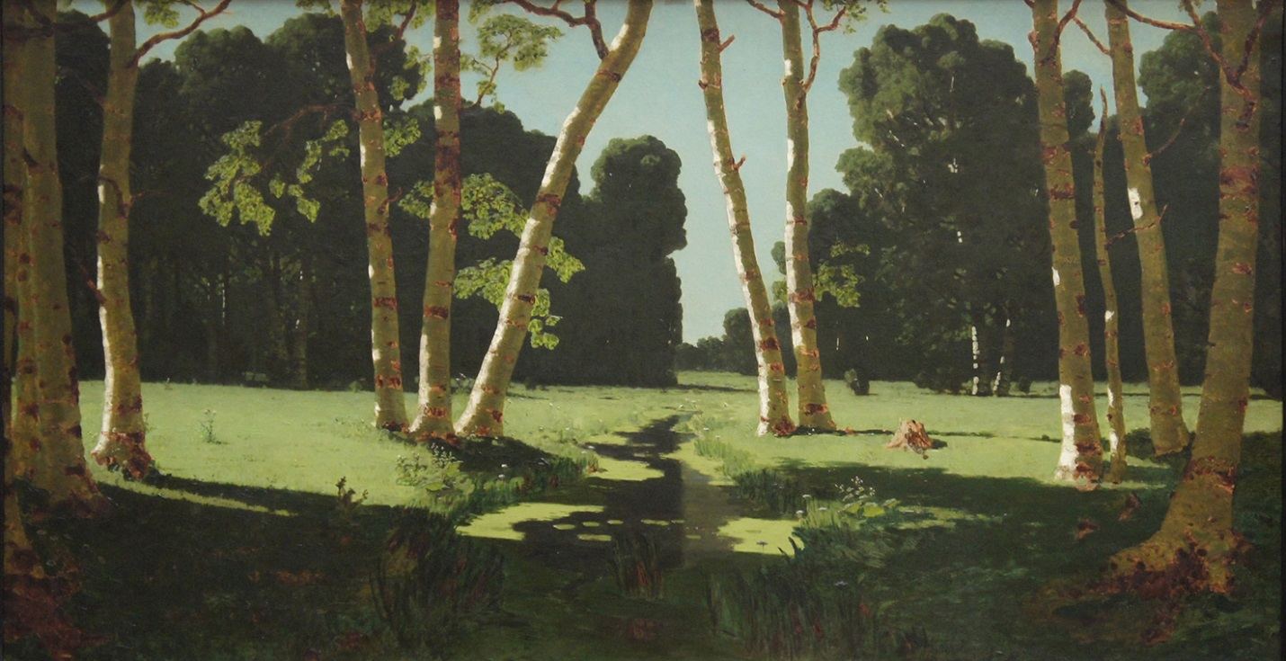
Ход занятия:
1.Логопед показывает иллюстрацию леса: Какие деревья вы здесь узнали ребята?
Дети называют деревья: Дуб, ель, осина, клён, сосна, береза.
Логопед: Какое дерево называют символом России? Почему березу называют символом России
Дети: Потому что в России с давних времен растет много берез.
2.Логопед: Береза славится своими замечательными качествами, о которых сложена такая загадка:
Стоит дерево, цветом зелено, в этом дереве четыре пользы:
Первая польза – больным на здоровье,
Вторая польза - от тьмы свет,
Третья - больному исцеление,
А четвертая - людям колодец.
Разгадывается загадка так:
Первое полезное свойство березы - это банные веники, вторая польза березы – лучины для света, третья польза березы – это ее полезные, ароматные почки и молодые листья, а четвертая польза березы – это березовый сок.
Почки и молодые листья следует собирать в мае-июне, они содержат витамин С, почки и листья березы настаивают и применяют при разных болезнях.
Береза не только вылечит, но и напоит, во время весеннего сокодвижения легко набрать березовый сок, чем выше будет сделана дырочка в стволе березы, тем слаще будет ее сок, угостила тебя береза, сок перестал вытекать – плотно заткни отверстие деревянной пробкой, чтобы дерево не загнило, нельзя брать сок у березок, растущих в городских парках.
3.Логопед: А какие загадки про березы знаете вы?
Дети: Она весну встречает, сережки одевает.
***
Ее узнаешь ты по простой примете, нет дерева белей на свете.
***
Стоят столбики белы, на них шапочки зелены.
Логопед: По березе можно определять, какое время года будет.
4.Приметы:
Если из берез течет много сока – к дождливому лету.
Если летом на березе появляются желтые листья – осень будет ранней.
5.Логопед: Березы прекрасны в любое время года.
Д/У «Такая разная береза»
Логопед просит найти детей и показать летнюю березу, осеннюю березу, зимнюю березу и весеннюю березу.
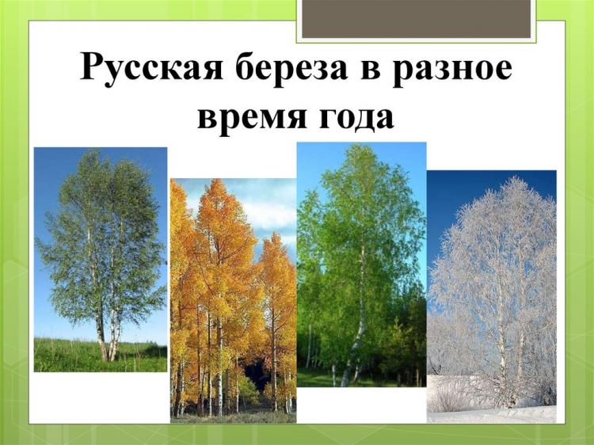
Логопед: рассмотрим березу: какого цвета ствол у березы?
Дети отвечают: белый.
Логопед: значит береза какая?
Дети: белоствольная.
Логопед: на березе черные точки, называются «чечевички».
6.Физкультминутка
Дети:
Весенние березки просыпаются поднять руки вверх
И мило солнцу улыбаются помахать руками над головой
Летние косички заплетают перекрестные движения перед грудью
Ветерок с сережками играет руки перед грудью, потрясти кистями
Осенние листочки осыпает руки над головой, опустить вниз
Кружась, листочки, улетают покружиться на месте
А зимние от стужи замерзают обнять себя руками
Пушистый снег их укрывает движения руками сверху вниз
7.Д/У «Семейка березовых слов»
Дети:
Береза, березонька, березка, березовый, березняк, подберезовик.
8.Д/У «Продолжи фразу»
Логопед: корни…
Дети: длинные, потому что березе надо крепко держаться за землю и набирать из нее много соков.
Логопед: ветки…
Дети: тонкие.
Логопед: листья…
Дети: зубчиками.
9.Логопед: Составим загадку про березу
Дети: Зеленая, а не луг.
Белая, а не снег.
Кудрявая, а не голова. (Береза)
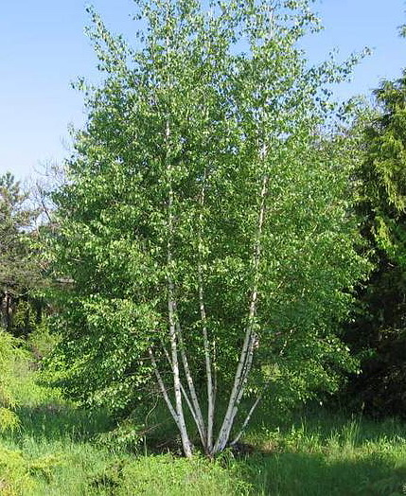
10.Логопед: А теперь составим рассказ о березе по методу синквейна.
Дети:
Береза
Молодая (кудрявая) Старая (белоствольная)
Стоит, качается, машет ветками, дает сок
Мне очень нравится белоствольная береза.
Русские люди очень любят березу, они сочинили про нее очень много стихов, песен и загадок.
11.Дети рассказывают стихи.
«Березка» А. Прокофьев
«Березка» В.С Рождественский
«Белая береза» С. А Есенин
«Учись у них – у дуба, у березы» А.А Фет
12.Логопед: про березку сложены даже сказки.
Дети инсценируют отрывки – диалоги из тувинской сказки «Березовая девушка»
Жили-были четыре брата. Младший на охоту ходил, два средних за скотом и добром приглядывали, а старший брат из тайги дрова приносил.
Однажды зашёл старший брат далеко в тайгу, смотрит — большая берёза стоит. Срубил её парень, хотел расколоть на дрова да залюбовался белизной дерева. Вытесал он из берёзы куклу.
Связал вязанку дров, нагрузил на свои могучие плечи и отправился домой, прихватив с собой берёзовую куклу.
Увидел куклу второй брат и нарядил её в свой праздничный халат.
Третий брат поставил рядом с куклой еду и смочил ей губы парным молоком.
Сидит около юрты кукла-красавица, совсем как живая девушка.
Пришёл вечером с охоты младший брат Биче-оол и залюбовался берёзовой девушкой. Смотрел, смотрел на неё — не вытерпел и поцеловал её в губы. И вдруг видит: ожила кукла, открыла глаза, засмеялась серебряным смехом и нежно обняла Биче-оола.
Увидели это братья и стали спорить.
Старший говорит:
— Это я её вытесал из берёзы. Она моя.
Второй брат говорит:
— Нет, моя. Я её одел.
Третий брат говорит:
— А я её накормил.
Один только Биче-оол молчит, сидит рядом с девушкой и глаз с неё не сводит.
Долго спорили братья. Наконец старший брат предложил:
— Пусть девушка сама решит, кто для неё больше сделал. Кого она выберет, тот и будет её мужем.
Подумала берёзовая девушка и говорит:
— Старший брат вытесал меня из берёзы. Он отец мне. Второй брат одел меня. Он мать мне. Третий брат накормил меня. Он брат мне. А Биче-оол оживил — приласкал меня, как жених невесту. Он должен быть мне мужем.
Подивились братья мудрому ответу девушки и согласились.
Счастливо зажил Биче-оол со своей женой. Говорят, они до сих пор живут и не старятся.

Итог занятия:
Логопед: А сколько рек, сел, деревень названо в честь нашей веселой березки!
Река «Березина», село «Березово», деревня «Березовка», город «Березняки» и.тд
Любит наш народ свою зеленую красавицу и за красоту ее и за пользу, которую она приносит, поэтому береза и является символом нашей Родины – России!
Литература: тувинские народные сказки, народные загадки о березе, Т.А Сидорчук, С.В Лелюх «Составление детьми творческих рассказов по сюжетной картине (технология ТРИЗ)».

